**Демонстрационный вариант краевой контрольной работы по математике для 7 класса.**

**Задание 1.** Найдите значение выражения:

**(-20+15) : (5-6)=**_____________________________________________

**Задание 2.**  Вычислите значение выражения: $\left(-\frac{3}{7}-\frac{5}{14}-\frac{8}{21}\right)∙\frac{3}{14}+\frac{1}{8}$

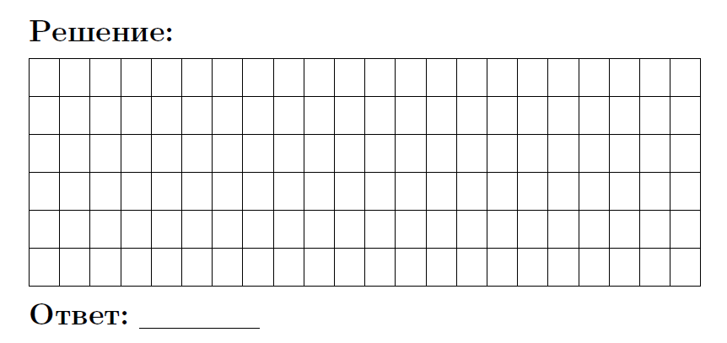

**Задание 3.**  Решите уравнение $6∙\left(2x-3\right)+2∙\left(4-3x\right)=5$**.** Подробно запишите решение.



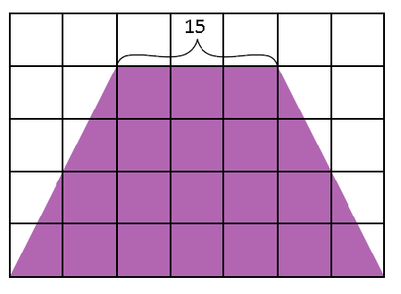**Задание 4.** Найдите площадь фигуры, изображенной на клетчатой бумаге. Запишите решение.

**Задание 5.** Найдите площадь фигуры. Запишите решение.

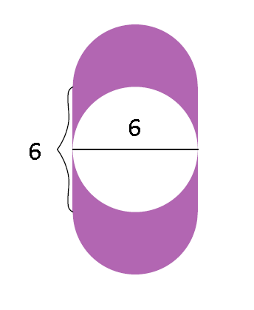

**Задание 6.** Вычислите удобным способом: $4,8∙2,1+4,8∙3,9$

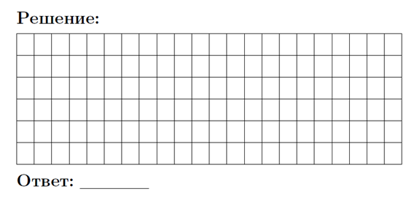

**Задание 7.** Вычислите удобным способом: $\left(17∙25+3∙15\right):5$



**Задание 8.** Заполните пропуск в верном равенстве: $k∙\left(4∙7\right)=k∙40∙$

**Задание 9.** Обведите номера верных утверждений об углах, изображенных на рисунке (на рисунке луч *с -* это биссектриса угла *(аb)).*

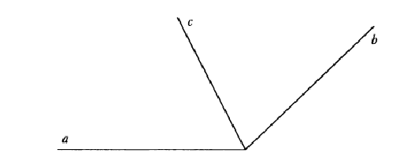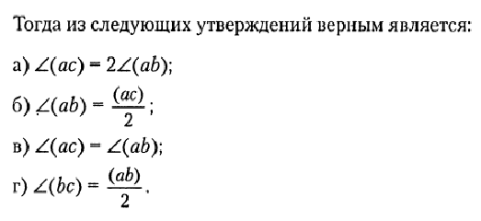

**Задание 10.** Известно, что АС - биссектриса угла АОВ, причем Тогда:

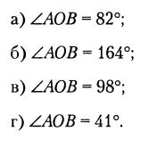

**Задание 11**. Объясните, почему **неверно** данное утверждение: «У уравнения (6-х)∙(3+х)∙4∙х=0 нет других корней, кроме 6 и -3».

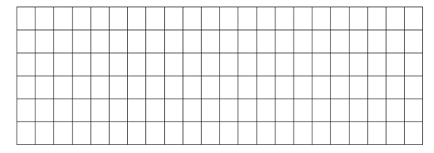

**Задание 12.** Известно, что сумма цифр многозначного числа равна 9, последняя цифра этого числа 0, а предпоследняя 4. Обведите те числа, на которые всегда делится такое число.

1 2 3 4 5 6 9 12 16 19 20

**Задание 13.** Найдите объем фигуры.

Ответ запишите в виде выражения.

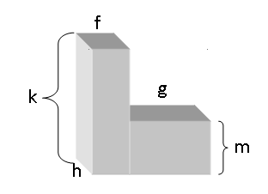

Ответ:________________________________

**Задание 14.** Составьте уравнение к задаче, взяв за х длину стороны исходного квадрата. Решать уравнение не надо.

Задача: *«Одну сторону квадрата увеличили в 3 раза, а другую уменьшили на 5 см. Площадь получившегося прямоугольника 75 кв.см. Какова длина стороны исходного квадрата?»*

Ответ: уравнение имеет вид

________________________________

**Задание 15**. Решите задачу, подробно запишите решение.

Задача: *«На машину погрузили 7 одинаковых мешков с мукой и 12 одинаковых мешков с крупой. Масса мешка с мукой в 2 раза больше массы мешка с крупой. Найдите массу мешка с мукой и мешка с крупой, если всего на машину погрузили 780кг.»*

**Задание 16**.

В таблице представлена стоимость работ по покраске потолков. Пользуясь данными, представленными в таблице, определите, какова будет стоимость работ, если площадь потолка 90 м2, цвет потолка зеленый и действует сезонная скидка 10%.

|  |  |  |  |  |
| --- | --- | --- | --- | --- |
| Цвет потолка | Цена в рублях за 1кв.метр (в зависимости от площади помещения) | | | |
| До 10кв.м. | От 10-30 | От 31 до 60 | Свыше 60 |
| Белый | 120 | 110 | 80 | 70 |
| Цветной | 140 | 120 | 90 | 80 |



**Задание 17**. В таблице даны тарифы на услуги трех фирм такси. Предполагается поездка длительностью 30 минут. Нужно выбрать фирму, в которой заказ будет стоить дешевле всего. Сколько рублей будет стоить этот заказ?

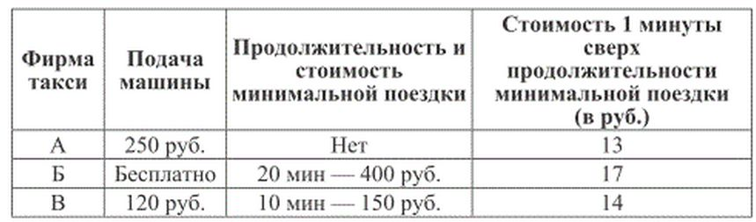



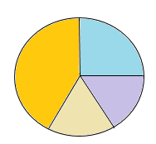**Задание 18.** Врачи рекомендуют дневную норму питания распределить на 4 приема: утренний завтрак - 25%, второй завтрак - 15%, обед - 45% и ужин - 15%. Какая из следующих диаграмм показывает это распределение?

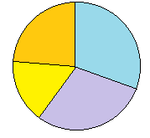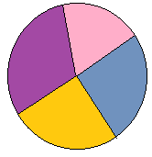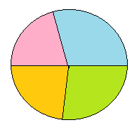

Рис.1 Рис.2 Рис.3 Рис.4

**Ответ:** диаграмма изображенная на рисунке № _______

**Задание 19**. Вычислите значение выражения: $\frac{3,5∙2,1:0,7-2,5}{16∙\frac{3}{4}-4}$



**Задание 20.** На клетчатой бумаге со стороной клеточки 1 см изображен треугольник. Найдите его площадь.

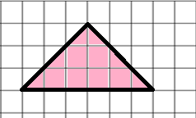

Ответ:__________________

**Задание 21**. На рисунке изображен прямоугольный треугольник. Найдите площадь треугольника, если сторона одной клеточки 2 см.

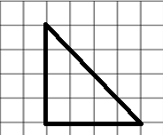

Ответ:__________________